INFORME DE ACTIVIDADES DEL MES DE ABRIL MAYO Y JUNIO 2016

DENTRO DE LAS ACTIVIDADES QUE SE REALIZÓ, ES DARLE SEGUIMIENTO A LOS PROCESOS DE LICITACIÓN PARA EL INICIO DE LA CONSTRUCCIÓN DEL ENLADRILLADO DEL EDIFICIO DOCENCIA UD-3, EL EDIFICIO DE DOCENCIA UD-5 CONSTRUCCIÓN NUEVA, EL EDIFICIO DE LABORATORIOS Y TALLERES LT-3 CONSTRUCCIÓN NUEVA.

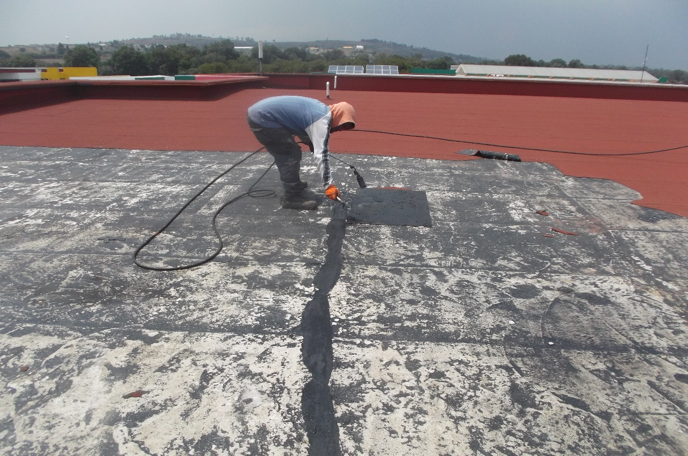

CON FECHA 25 DE ABRIL SE DAN POR INICIADOS LOS TRABAJOS DE MANTENIMIENTO “EDIFICIO UD-3” IMPERMEABILIZACIÓN Y ENLADRILLADO DE AZOTEA ESTRUCTURA DE CONCRETO AISLADA CON NO. DE CONTRATO UPT-29-026-2016, CÓDIGO: RPA-UPT-01-2016. EL MONTO DE ESTE CONTRATO ES POR LA CANTIDAD DE $473,597.63 (CUATROCIENTOS SETENTA Y TRES MIL QUINIENTOS NOVENTA Y SIETE PESOS 63/1000 EN MN.), EL TIEMPO DE EJECUCIÓN DE ESTA OBRA ES DE 40 DÍAS NATURALES.
LOS TRABAJOS A REALIZAR DE INICIO SON RETIRO DE IMPERMEABILIZANTE ASFALTICO PREFABRICADO, CALAFATEÓ DE GRIETAS Y FISURAS CON CORTE DE PULIDORA.

TRABAJO DE CORTE DE GRIETAS CON PULIDORA PARA POSTERIORMENTE REALIZAR EL TRABAJO DE CALAFATEÓ CON CEMENTO PLÁSTICO.

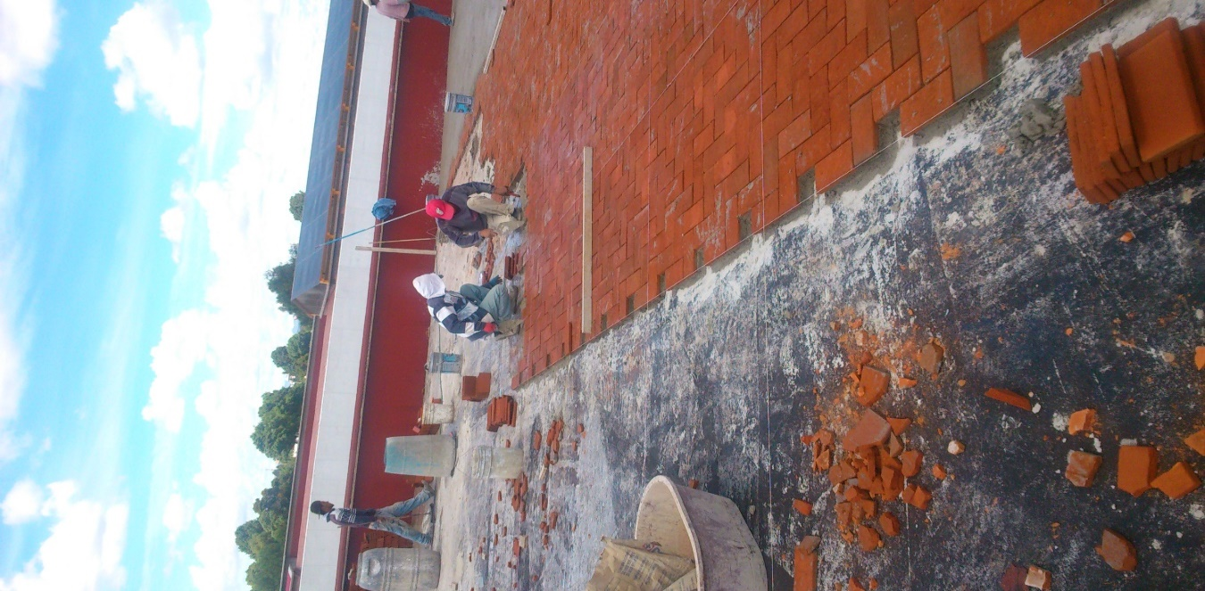

UNA VEZ REALIZADO EL CALAFATEÓ DE GRIETAS, SE CONTINÚAN CON LOS TRABAJOS DE COLOCACIÓN DE LADRILLO DE BARRO RECOCIDO DE 1.2 X 0.12 X 24 CM. EN LOSA DE AZOTEA.
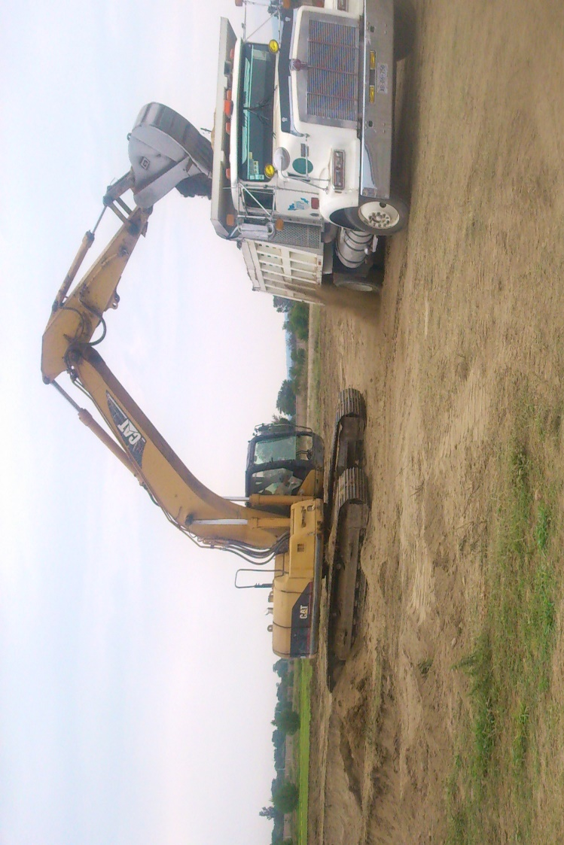
TRABAJOS DE EXCAVACIÓN Y ACARREOS DE MATERIAL PRODUCTO DE LA EXCAVACIÓN.

TRABAJOS DE AFINE Y NIVELACIÓN DE TERRENO POR MEDIOS MECÁNICOS, PREPARANDO ESTE MISMO PARA RECIBIR COMPACTACIÓN CON RODILLO VIBRATORIO.

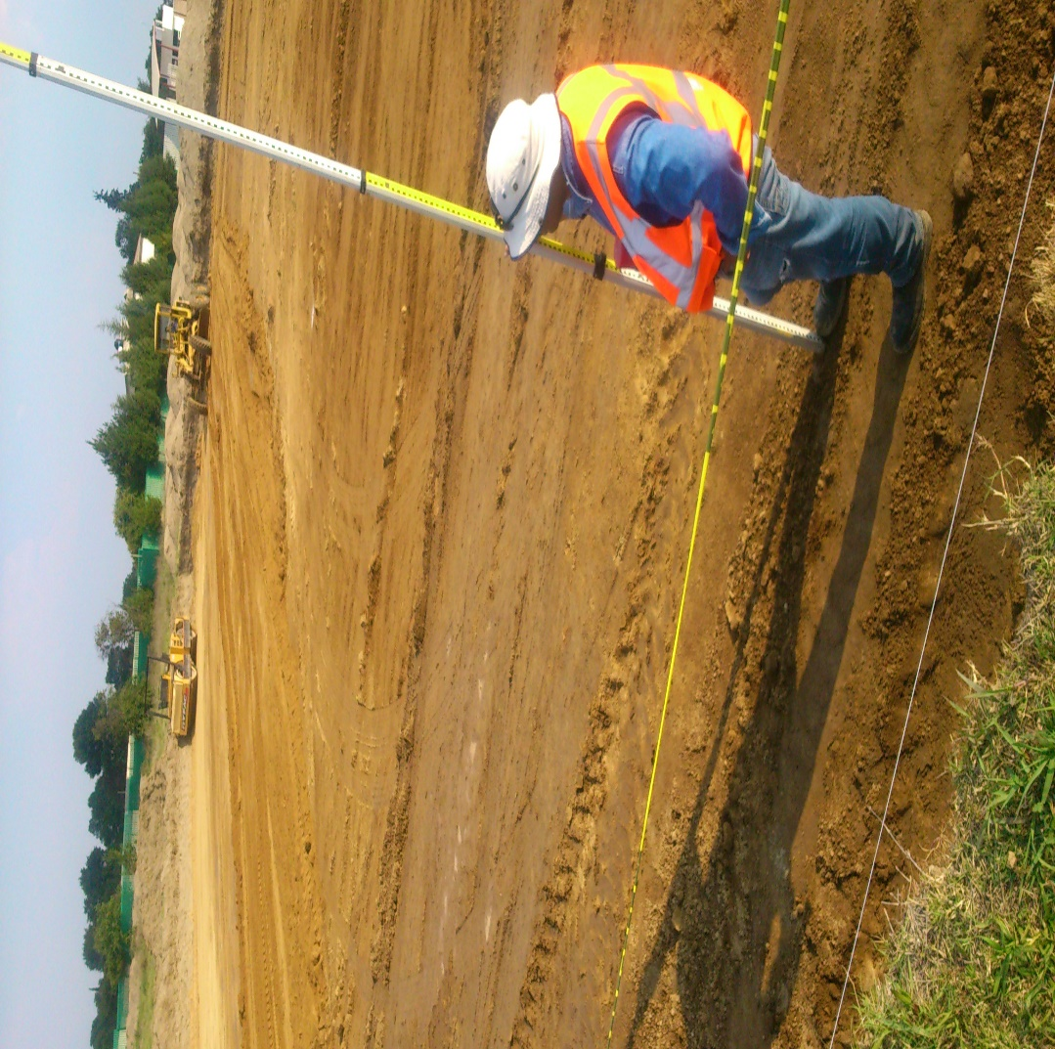
TRABAJOS DE MEJORAMIENTO DEL TERRENO CON TEPETATE

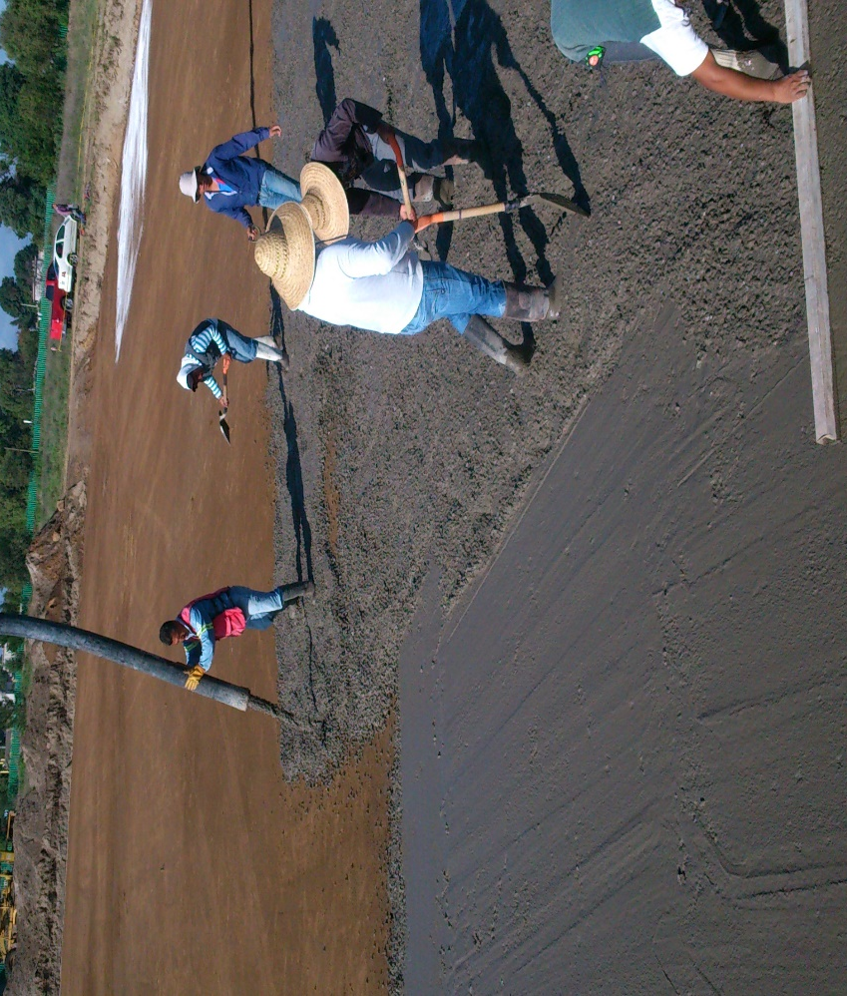

COLOCACIÓN DE PLANTILLA CON UN ESPESOR MÍNIMO DE 06 CENTÍMETROS PARA RECIBIR POSTERIORMENTE EL ARMADO DEL ACERO DE REFUERZO DE LA LOSA BAJA DE LA CIMENTACIÓN.

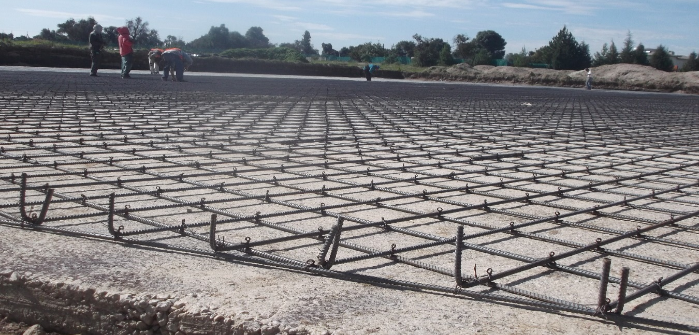
TRABAJOS DE ARMADO DE LA PARRILLA DELA LOSA BAJA DE LO QUE CERA LA CIMENTACIÓN QUE SOPORTARA TODA LA ESTRUCTURA DEL EDIFICIO. EL DIÁMETRO DEL ACERO DE REFUERZO ES VARILLA DEL # 4, ½” COMO LO ESPECIFICA EL PLANO ESTRUCTURAL Y CATÁLOGO DE CONCEPTO.

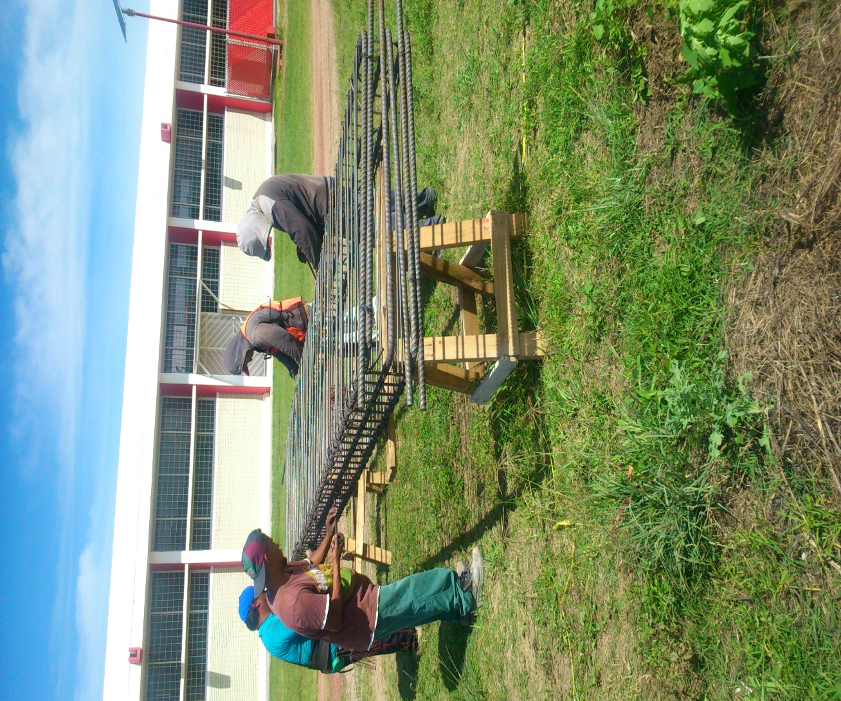

ARMADO DE COLUMNAS, ESTAS COLUMNAS SON DE 0.30X1.20 METROS. DE ESPESOR Y EL DIÁMETRO DEL ACERO DE REFUERZO ES VARILLAS DEL # 8, 1”, # 5, 5/8” Y ESTRIBOS DEL #3 3/8” QUE IRÁN ANCLADOS EN EL ARMADO DE LA LOSA BAJA.

CON FECHA 30 DE MAYO DEL 2016 SE DA INICIO LA CONSTRUCCIÓN DEL EDIFICIO UD-5 UNIDAD DE DOCENCIA 5 ESTRUCTURA DE CONCRETO AISLADA Y OBRA EXTERIOR CON NUMERO DE CONTRATO UPT-29-050-2016, NUMERO DE CONCURSO UPT-LP-024-2016, Y CON UN COSTO DE $ 16,341,021.32 (DIECISÉIS MILLONES TRECIENTOS CUARENTA Y UN MIL VEINTIÚN PESOS 32/100 EN M.N.) ESTE EDIFICIO CONTARA CON 8 SALONES CON UN CUPO DE 25 ALUMNOS POR SALÓN. EL TIEMPO DE EJECUCIÓN SERÁ DE 231 DÍAS NATURALES

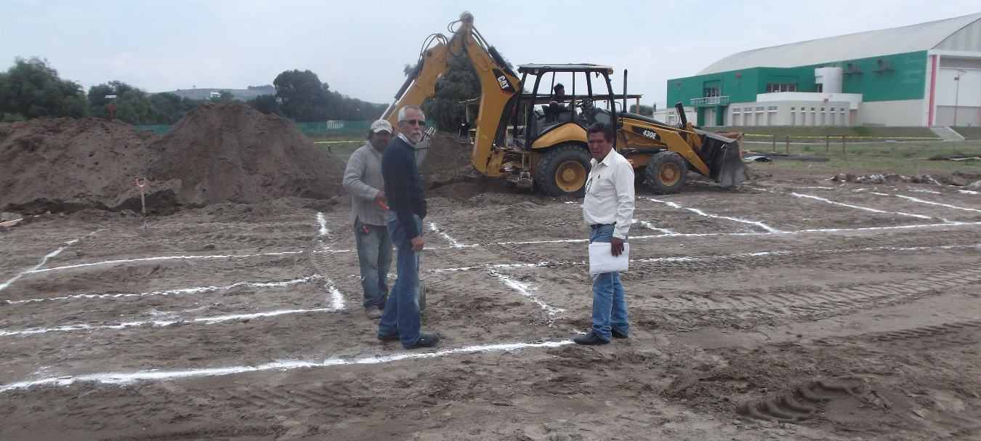

SE DAN INICIO LOS TRABAJOS CON EL TRAZO CON EQUIPO TOPOGRÁFICO, NIVELACIÓN Y DESPALME DE TERRENO PARA POSTERIORMENTE REALIZAR LOS TRABAJOS DE EXCAVACIÓN, Y AL MISMO TIEMPO EJECUTAR EL RETIRO DE MATERIAL PRODUCTO DE LA EXCAVACIÓN.

DESPUÉS DE REALIZAR LA EXCAVACIÓN SE REALIZA TRABAJO DE COMPACTACIÓN DE LA SUPERFICIE EXCAVADA, PARA CONSOLIDAR EL SUELO QUE VA RECIBIR LA CIMENTACIÓN POSTERIORMENTE SE COLOCA UNA CAPA DE TEPETATE DE 25 CM COMO LO ESPECÍFICA DETALLE CONSTRUCTIVO Y CATÁLOGO DE CONCEPTOS COMPACTADO DE TAL MANERA QUE ADQUIERA LA RESISTENCIA ESPECIFICADA EN PROYECTO CON ESTOS TRABAJOS ASEGURAMOS QUE EL PROCESO CONSTRUCTIVO TENGA LA CALIDAD SOLICITADA.

UNA VEZ CONSTRUIDA LA PLANTILLA SE INICIAN LOS TRABAJOS DE HABILITADO DE ACERO DE REFUERZO DE LA ZAPATA CORRIDA CON VARILLA DE # 4 ½” Y UNA SEPARACIÓN DE 20 CMS. EL CUAL RECIBIRÁ EL ANCLAJE DE LAS COLUMNAS. EN EL PROCESO CONSTRUCTIVO SE VERIFICA QUE LE ACERO TENGA EL RECUBRIMIENTO DE CONCRETO QUE ESPECIFICA EL PROYECTO ESTRUCTURAL.
UNA VEZ TERMINADO EL ARMADO ESTRUCTURAL DE LAS ZAPATAS SE CONTINUA CON LOS TRABAJOS DE HABILITADO Y ANCLADO DE COLUMNAS, PARA POSTERIORMENTE REALIZAR TRABAJOS DE HABILITADO DE CONTRA TRABES, SUPERVISANDO QUE ESTE HABILITADO CUMPLA CON ESPECIFICACIONES TÉCNICAS DE PROYECTO Y CATÁLOGO DE CONCEPTOS. ESTOS TRABAJOS DE SUPERVISIÓN CONTINUA SON DE LOS MESES DE ABRIL MAYO Y JUNIO.

